2022-2023 EĞİTİM ÖĞRETİM YILI
ALİAĞA REHBERLİK ARAŞTIRMA MERKEZİ
DİJİTAL OYUN OYNAMA ARAŞTIRMASI

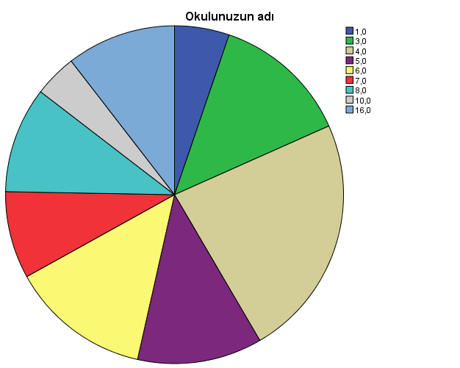
GAZİ ORT.
Ş.Ç.BÜLENT KULA ORT.
FATİH ORT.
ALİAĞA ORT.
HELVACI ORT.
YUNUS EMRE ORT.
MEHMET SAKA ORT.
PETROKİMYA ORT.
Ş.S. KARAKAPLAN ORT.

İzmir Aliağa Rehberlik Araştırma Merkezi tarafından 2022-2023 Eğitim Öğretim yılı 1.dönem, Aliağa ilçesinde bulunan ortaokullar bazında “Dijital Oyun Oynama” araştırması yapılmıştır. Katılan okullar ve öğrenci sayıları aşağıda gösterilmiştir:
Aliağa Ortaokulu 32 (%5,2), Gazi Ortaokulu 80 (13,1), Şehit Çavuş Bülent Kula Ortaokulu 142 (%23,2), Şehit Sebahattin Karakaplan Ortaokulu 73 (%11,9), Fatih Ortaokulu 82 (%13,4), Mehmet Saka Ortaokulu 51 (%8,3), Petrokimya Ortaokulu 62 (%10,1), Yunus Emre Ortaokulu 25 (%4,1), Helvacı Ortaokulu 64 (%10,5) öğrenci çalışmaya katılmıştır.

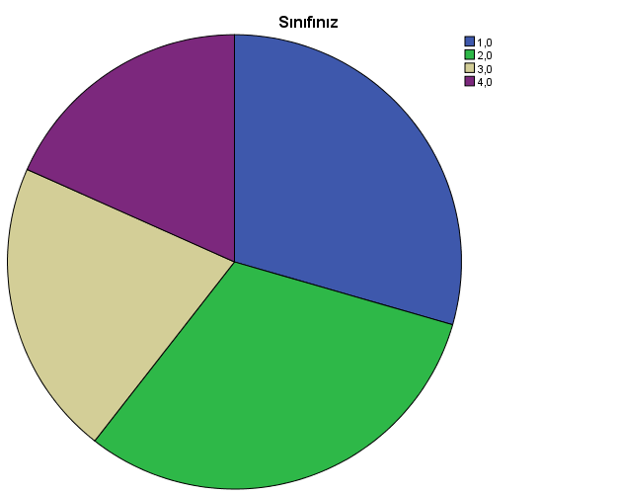
5.SINIF
7.SINIF
6.SINIF
8.SINIF

Grafikte sınıf düzeyinde katılan öğrenci sayılarının oranları yer almaktadır. 5. sınıf öğrencisi 180 (%29,5), 6. Sınıf öğrencisi 190 (%31,1), 7. Sınıf öğrencisi 129 (%21,1) ve 8. Sınıf öğrencisi 112 (% 18,3) öğrenci çalışmaya katılmıştır.
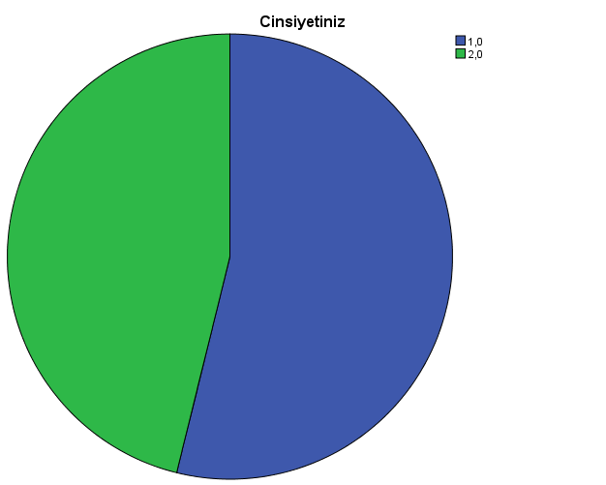
ERKEK
KIZ

Çalışmaya 329 (%53,8) kız öğrenci ve 282 (%46,2) erkek öğrenci katılmıştır.
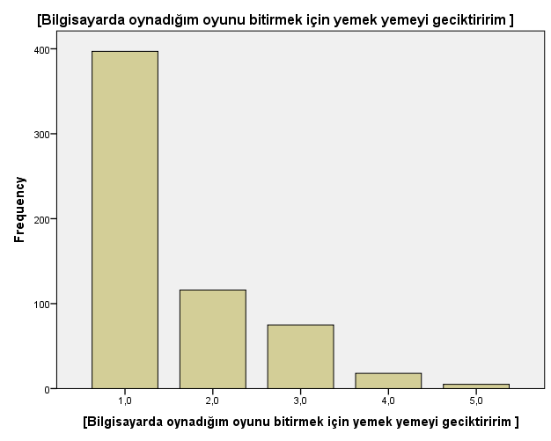

“Bilgisayarda oynadığım oyunu bitirmek için yemek yemeyi geciktiririm” maddesine öğrencilerin 397’si (%65) “Hiçbir zaman” yanıtını verirken 116’sı (%19) “Nadiren” yanıtını vermiştir.

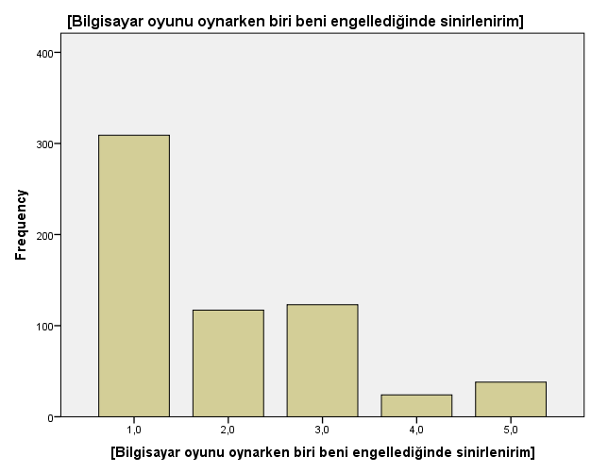

“Bilgisayar oyunu oynarken biri beni engellediğinde sinirlenirim” maddesine öğrencilerin 309’u (%50,6) “Hiçbir zaman” yanıtını verirken 123’ü (%20,1) “Bazen” yanıtını vermiştir.
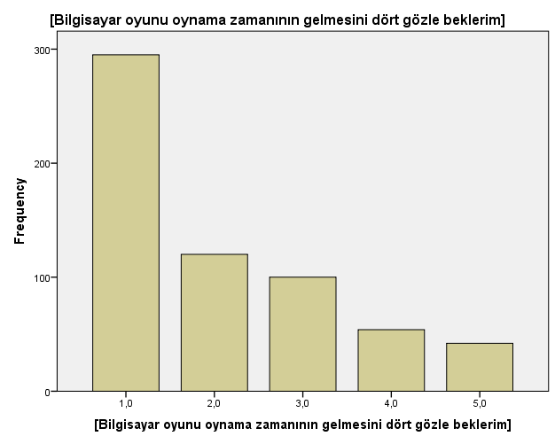

“Bilgisayar oyunu oynama zamanının gelmesini dört gözle beklerim” maddesine öğrencilerin 295’i (%48,3) “Hiçbir zaman” yanıtını verirken 120’si (%19,6) “Nadiren” yanıtını vermiştir.

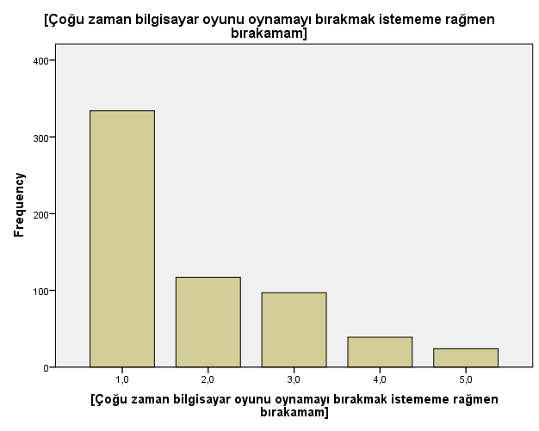

“Çoğu zaman bilgisayar oyunu oynamayı bırakmak istememe rağmen bırakamam” maddesine öğrencilerin 334’ü (%54,7) “Hiçbir zaman” yanıtını verirken 117’si (%19,1) “Nadiren” yanıtını vermiştir.

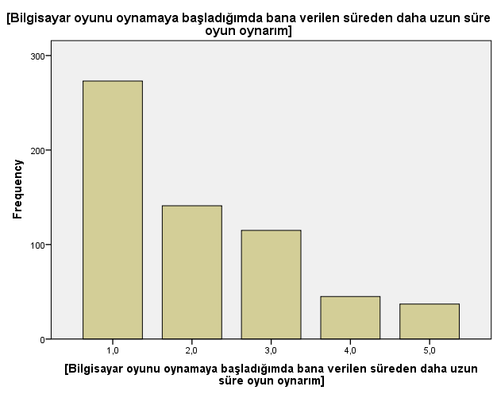

Bilgisayar oyunu oynamaya başladığımda bana verilen süreden daha uzun süre oyun oynarım” maddesine öğrencilerin 273’ü (%44,7) “Hiçbir zaman” yanıtını verirken 141’i (%23,1) “Nadiren” yanıtını vermiştir.

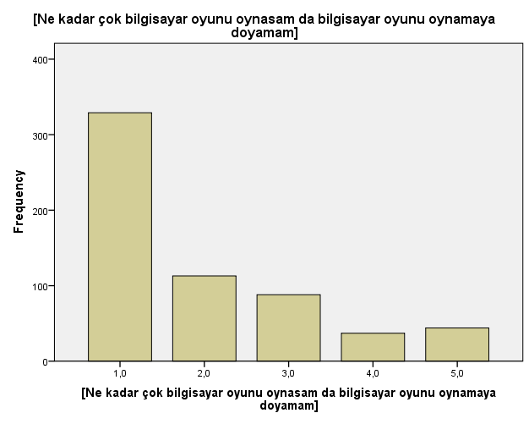

“Ne kadar çok bilgisayar oyunu oynasam da bilgisayar oyunu oynamaya doyamam” maddesine öğrencilerin 329’u(%53,8) “Hiçbir zaman” yanıtını verirken 113’ü (%18,5) “Nadiren” yanıtını vermiştir.

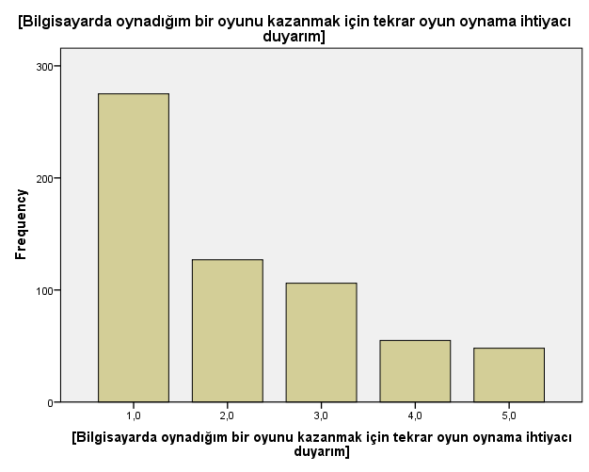

“Bilgisayar oynadığım bir oyunu kazanmak için tekrar oyun oynama ihtiyacı duyarım” maddesine öğrencilerin 275’i(%45) “Hiçbir zaman” yanıtını verirken 127’si (%20,8) “Nadiren” yanıtını vermiştir.

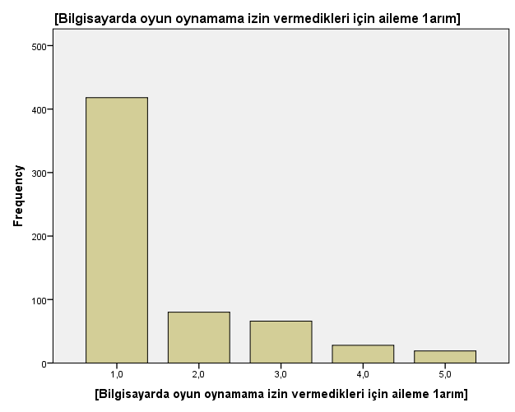

“Bilgisayarda oyun oynamama izin vermedikleri için aileme kızarım” maddesine öğrencilerin 418’ü (%68,4) “Hiçbir zaman” yanıtını verirken 80’i (%13,1) “Nadiren” yanıtını vermiştir.

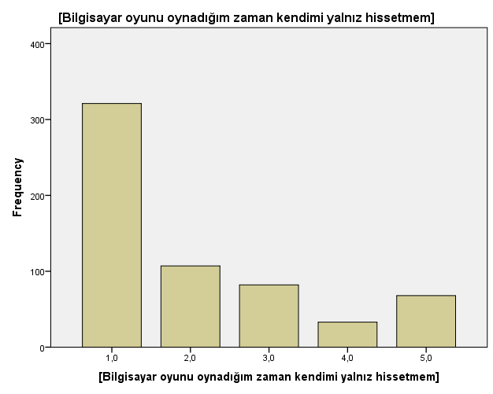

“Bilgisayar oyunu oynadığım zaman kendimi yalnız hissetmem” maddesine öğrencilerin 321’i(%52,5) “Hiçbir zaman” yanıtını verirken 107’si (%17,5) “Nadiren” yanıtını vermiştir.

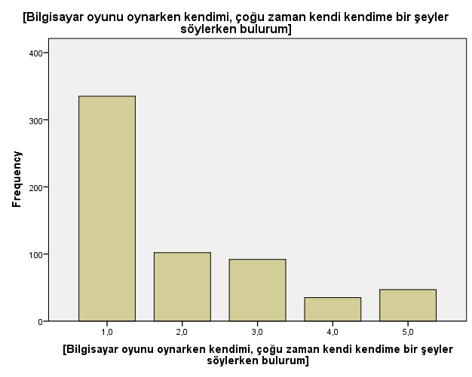

“Bilgisayar oyunu oynarken kendimi, çoğu zaman kendi kendime bir şeyler söylerken bulurum” maddesine öğrencilerin 335’i(%54,8) “Hiçbir zaman” yanıtını verirken 102’si (%16,7) “Nadiren” yanıtını vermiştir.

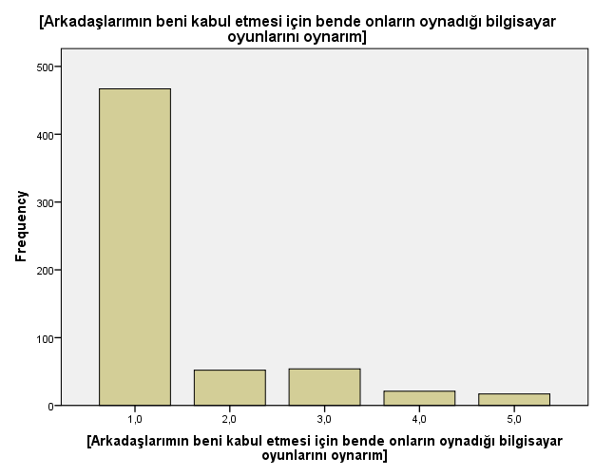

“Arkadaşlarımın beni kabul etmesi için ben de onların oynadığı bilgisayar oyunlarını oynarım” maddesine öğrencilerin 467’si(%76,4) “Hiçbir zaman” yanıtını verirken 54’ü (%8,8) “Bazen” yanıtını vermiştir.

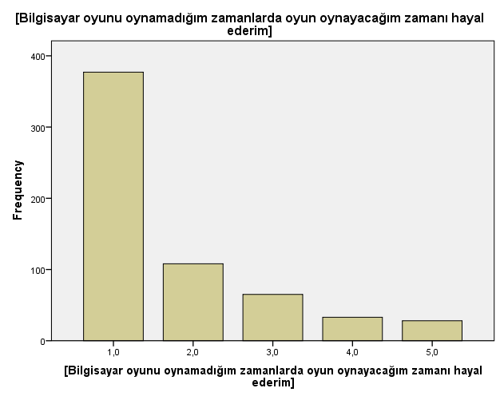

“Bilgisayar oyunu oynamadığım zamanlarda oyun oynayacağım zamanı hayal ederim” maddesine öğrencilerin 377’si(%61,7) “Hiçbir zaman” yanıtını verirken 108’i (%17,7) “Nadiren” yanıtını vermiştir.

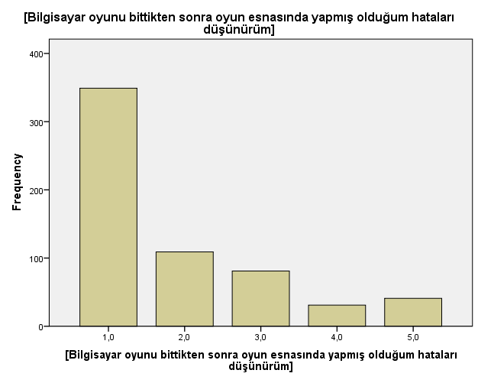

“Bilgisayar oyunu bittikten sonra oyun esnasında yapmış olduğum hataları düşünürüm” maddesine öğrencilerin 349’u(%57,1) “Hiçbir zaman” yanıtını verirken 109’u (%17,8) “Nadiren” yanıtını vermiştir.

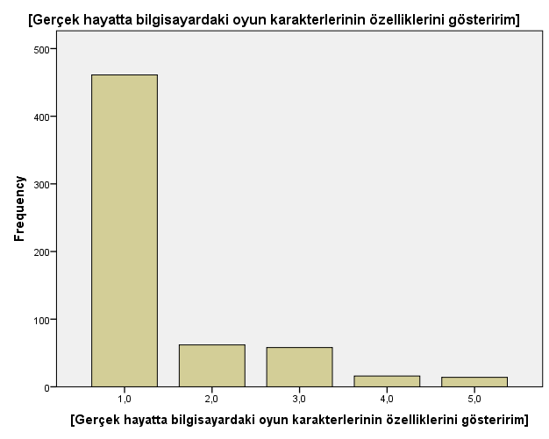

“Gerçek hayatta bilgisayardaki oyun karakterlerinin özelliklerini gösteririm” maddesine öğrencilerin 461’i(%75,5) “Hiçbir zaman” yanıtını verirken 62’si (%10,1) “Nadiren” yanıtını vermiştir.

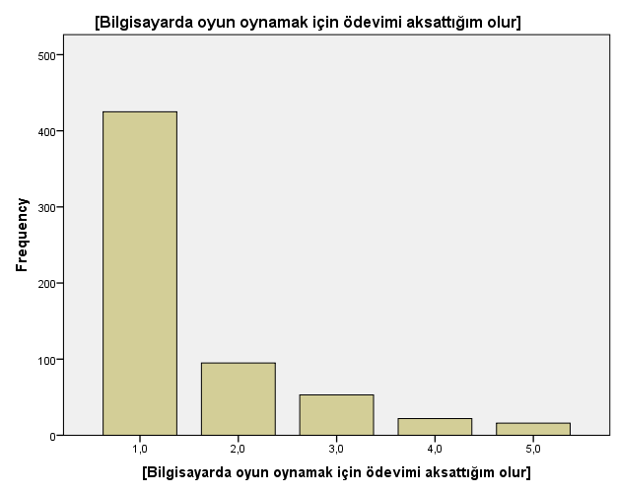

“Bilgisayarda oyun oynamak için ödevimi aksattığım olur” maddesine öğrencilerin 425’i(%69,6) “Hiçbir zaman” yanıtını verirken 95’i (%15,5) “Nadiren” yanıtını vermiştir.

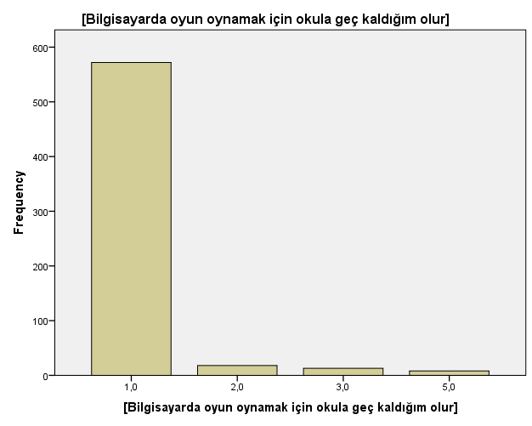

“Bilgisayarda oyun oynamak için okula geç kaldığım olur” maddesine öğrencilerin 572’si(%93,6) “Hiçbir zaman” yanıtını verirken 18’i (%2,9) “Nadiren” yanıtını vermiştir.

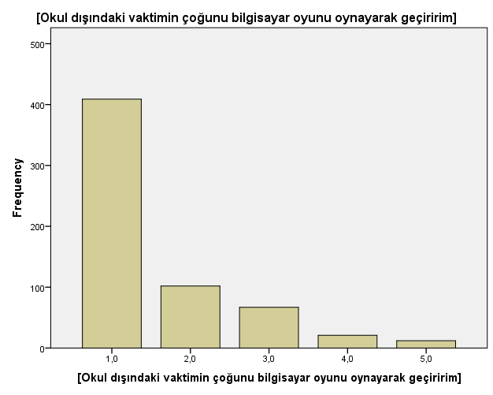

“Okul dışındaki vaktimin çoğunu bilgisayar oyunu oynayarak geçiririm” maddesine öğrencilerin 409’u(%66,9) “Hiçbir zaman” yanıtını verirken 102’si (%16,7) “Nadiren” yanıtını vermiştir.

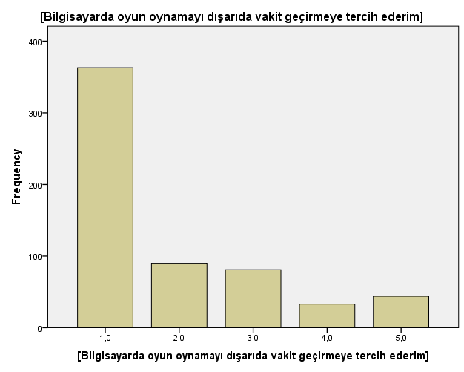

“Bilgisayarda oyun oynamayı dışarıda vakit geçirmeye tercih ederim” maddesine öğrencilerin 363’ü (%59,4) “Hiçbir zaman” yanıtını verirken 90’ı (%14,7) “Nadiren” yanıtını vermiştir.

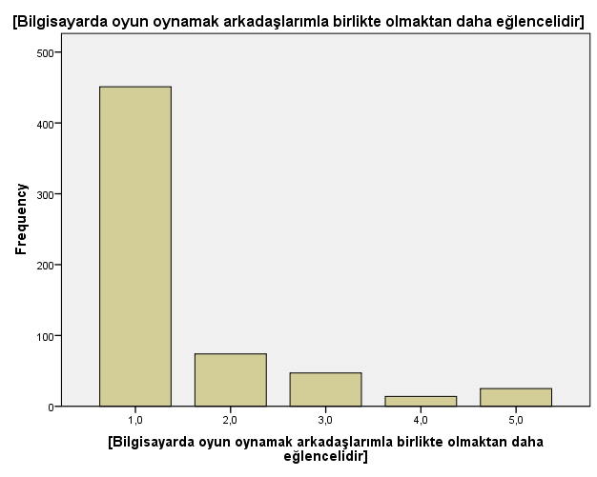

“Bilgisayarda oyun oynamak arkadaşlarımda birlikte olmaktan daha eğlencelidir” maddesine öğrencilerin 451’i(%73,8) “Hiçbir zaman” yanıtını verirken 74’ü (%12,1) “Nadiren” yanıtını vermiştir.

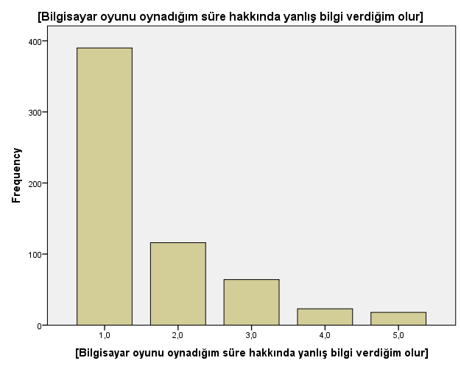

“Bilgisayar oyunu oynadığım süre hakkında yanlış bilgi verdiğim olur” maddesine öğrencilerin 390’ı(%63,8) “Hiçbir zaman” yanıtını verirken 116’sı (%19) “Nadiren” yanıtını vermiştir.

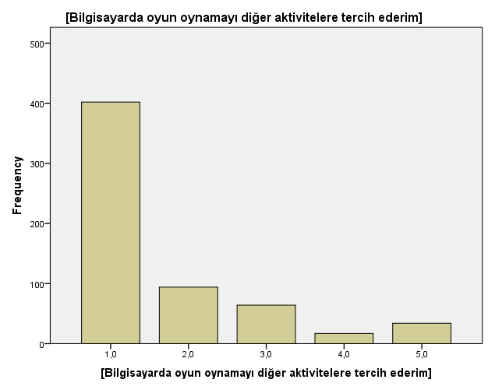

“Bilgisayarda oyun oynamayı diğer aktivitelere tercih ederim” maddesine öğrencilerin 402’si(%65,8) “Hiçbir zaman” yanıtını verirken 94’ü (%15,4) “Nadiren” yanıtını vermiştir.

SONUÇ VE ÖNERİLER
İzmir Aliağa Rehberlik Araştırma Merkezi tarafından 2022-2023 Eğitim Öğretim yılı 1.dönem, Aliağa ilçesinde bulunan ortaokullar bazında “Dijital Oyun Oynama” araştırması yapılmıştır. 9 ortaokuldan 611 öğrenci araştırmaya katılmıştır. 5. sınıf öğrencisi 180, 6. Sınıf öğrencisi 190, 7. Sınıf öğrencisi 129 ve 8. Sınıf öğrencisi 112 öğrenci çalışmaya katılmıştır. Çalışmaya 329 kız öğrenci ve 282 erkek öğrenci katılmıştır.
Yapılan araştırma sonucunda bazı gözlemler ve yorumlar aşağıda yer almaktadır. Bu araştırma sonucu elde edilen bazı veriler literatürde yapılan birçok araştırmayla karşılaştırıldığında paralel sonuçlar elde edilmediği görülmüştür. Bu da yapılan araştırmaya katılan öğrencilerin bazı maddeleri içtenlikle cevaplamadıklarını gösterebilir.
Veriler ışığında yapılan yorum, araştırmaya katılan öğrencilerin yarısından çoğunun bilgisayar oyunu sebebiyle yemek saatlerini geciktirmedikleri yönündedir.
“Bilgisayar oyunu oynarken biri beni engellediğinde sinirlenirim” maddesinde, öğrencilerin yarısı hiçbir zaman sinirlenmediğini belirtmiştir. Yalnızca %20’ si bazen sinirlendiğini aktarmıştır. Verilere bakıldığında sık sık ya da her zaman sinirlenen öğrenci görülmemektedir.
Araştırma sonuçları göstermektedir ki; öğrencilerin neredeyse yarısı bilgisayar oyunu oynama zamanını sabırsızlanarak beklememektedir. Yalnızca 611 öğrencinin 120’si bilgisayarda oyun oynama zamanını nadiren dört gözle beklediğini söylemiştir.
Anket sonucu elde edilen veriler, öğrencilerin yarısının bilgisayar oyununu bırakmak istemelerine rağmen bırakamamakla ilgili hiç sorun yaşamadıklarını göstermektedir. İstedikleri zaman bırakabildikleri anlamına gelmektedir. Sonucun sağlıklı olmama ihtimalini alan yazındaki diğer araştırmalar düşündürmektedir.
Öğrencilerle rehberlik servislerinde yapılan görüşmeler göstermektedir ki öğrenciler teknolojik aletlerde geçirdikleri süreyi ayarlayamamakta hatta sonlandıramamaktadır. Ancak bu araştırma sonucunda öğrencilerin çoğu kendilerine verilen sürede bilgisayarı bıraktıklarını ve daha uzun süre oynamadıklarını ifade etmişlerdir. Bu durum öğrencilerin doğru cevabı vermekten çekindikleri ya da sürenin farkına bile varmadıkları şeklinde yorumlanabilir.
Öğrencilerin yarısından fazlası (329 öğrenci) ‘bilgisayar oyunu oynamaya doyamam’ ifadesinin kendileri için hiç uygun olmadığını belirtmişlerdir. 113’ ü nadiren doyamadıklarını ifade etmiştir.
Sonuçlara göre öğrencilerin büyük kısmı kazanmak için tekrar oyun oynama ihtiyacı duymamaktadır. Kaybettikleri zaman kabullendikleri ve tekrar oynamaya yönelmedikleri yorumunda bulunulabilir.
Ortaokul çağındaki öğrencilerin (araştırmaya katılan) çok büyük bir kısmı (418 öğrenci) ailesi bilgisayar oyunu oynamasına izin vermediklerinde sakin karşıladıklarını, kızmadıklarını belirtmişlerdir.
Öğrencilerin yarısı, bilgisayar oyunu oynamadıkları zaman kendilerini yalnız hissetmediklerini aktarmışlardır.
Dijital oyun oynama araştırmamızda öğrencilerin %54’ ü oyun oynarken kendi kendilerine konuşmadıklarını belirtmişlerdir.
467 öğrenci, araştırma sonucuna göre arkadaş çevresinde kabul görmek, aralarına girmek amacıyla bilgisayar oyunlarına ihtiyaç duymamaktadır.
Verilere bakıldığında öğrencilerin büyük kısmı bilgisayar oyunu oynamadıkları zaman oyunu hayal etmediklerini söylemişlerdir.
349 öğrenci dijital oyun oynadıktan sonraki süreçte oyundaki hatalarını düşünmediklerini aktarmışlardır. Yalnızca %17’si düşündüğünü söylemiştir.
Öğrencilerin 62’si bilgisayardaki oyun karakterlerinden etkilenerek gerçek hayatta da özelliklerini gösterdiklerini ifade etmişlerdir. Geri kalanı gerçek hayata yansıtmadıklarını aktarmıştır.
Bu madde sonucunda düşündürücü yanıtlar elde edilmiştir. Öğrencilerin çoğu bilgisayar oyunu sebebiyle ödevlerini aksatmadıklarını söylemektedir.
Öğrencilerin tamamına yakını bilgisayarda oyun oynamak için okula geç kalmadıklarını söylemiştir.
Okul dışındaki vaktinin çoğunu bilgisayarda geçirmediğini söyleyen öğrenci sayısı 409’ dur. Yalnızca 102 öğrenci nadiren bilgisayarda vakit geçirdiğini ifade etmiştir.
Öğrencilerin yarısından fazlası dışarıda oyun oynamayı bilgisayarda oynamaya tercih etmektedir.

451 öğrenci arkadaşlarıyla birlikte vakit geçirmenin bilgisayara göre daha eğlenceli olduğunu düşünmektedir.
Öğrencilerin %64’ ü oyun oynadığı süre hakkında yanlış bilgi vermediklerini söylemiştir.
402 öğrenci bilgisayarda oyun oynamak yerine diğer aktiviteleri tercih ettiklerini belirtmektedir.

ÖNERİLER
Yurtiçinde ve yurtdışında yapılan araştırmalar göstermektedir ki; aileler teknoloji konusunda bilinçlendiğinde ve aile içerisinde güven veren, destekleyen, güçlü iletişime sahip aile yapısı hakim olduğunda çocuklar ve gençler için teknoloji, dijital oyunlar büyük oranda ilgi çekici hale gelmemektedir. En önemli koruyucu tedbirlerin başında aile içerisindeki olumlu iklim göze çarpmaktadır.
Aile içerisinde çatışmalar arttığında çocukların dijital oyun bağımlılığına daha çok yöneldiği yapılan çalışmalar sonucunda ortaya çıkmıştır (Feng ve ark. 2003, aktaran Ögel 2012).
Çocukların yaşlarına uygun olmayan içerikte oyunlarla oynamaları, şiddet içerikli oyunlara daha çok yönelmeleri birçok problemi de beraberinde getirmektedir. Yaşıtlarıyla sosyalleşmesi, olumlu aile ortamı çocuğun iletişim, kendini ve duygularını ifade etme becerisine katkıda bulunabileceği gibi zihinsel açıdan da daha yaratıcı olmasına, odaklanma potansiyelinin artmasına olanak sağlayacaktır ( Irmak &Erdoğan, 2016).
Oyun bağımlılığının özellikle ergenlik döneminde diğer gelişim dönemlerine oranla daha yoğun olduğu görülmüştür. Bunun sonucunda psikolojik ve patolojik olarak dikkat eksikliği hiperaktivite bozukluğu, dürtüsellik, anksiyete, depresyon oranlarında artış gözlemlenmektedir (Dursun,2018).
Ergenlerin teknolojik araçlara ulaşım kolaylığı, bilgisayar oyunlarını aşırı ve kontrolsüz kullanımını beraberinde getirmekte oyun bağımlılığı gündeme gelmektedir (Irmak ve Erdoğan, 2015). Amerikan Psikiyatri Birliği’ nin yazmış olduğu DSM 5 tanı ölçütleri kitabı tüm dünyada psikiyatrik/psikolojik rahatsızlıkların tanılanmasında kullanılmaktadır. DSM 5’ e göre oyun bağımlılığı; günde 8 saati, haftada en az 30 saati bulabilen yoğun oyun oynama davranışı, engellendiğinde fazlaca tepki verme ve öfkelenme, sorumluluklarını ihmal etme, oyun oynama üzerindeki kontrolün kaybı, aile –arkadaşlık ilişkilerini ihmal etme, temel ihtiyaçlarını erteleme gibi belirtiler olarak ortaya çıkmaktadır (Köroğlu, 2013).
Aileler gelişen teknoloji, uygulamalar, oyunlar konusunda bilgi sahibi olmalıdır. Çocuğunuzun “ne kadar”, “nerede”, “ne zaman” ve “ne tür” oyunları oynayabileceği ile ilgili temel kuralları/sınırları başında oluşturun ve bu konuda kararlı olun (Yalçın Irmak &Erdoğan, 2016). Ebeveynlerin, çocuklarının ne ile karşı karşıya olduklarını bilmeleri alabilecekleri tedbirleri, güvenlik önlemlerini de beraberinde getirecektir. Aileler çocuklarının dijital ortamda online süreleri konusunda net bir zaman belirlemeli ve tutarlı, kararlı bir şekilde ilerlemelidir. Dijital aletler herkesin görebileceği ortak bir alanda olmalıdır. Ebeveynler çocuklarıyla oyunların içerikleri, tehlikeleri konusunda birlikte araştırmalar yapmalı ve bunu anlaşılabilir bir dille konuşabilmelidir. Bu gibi önlemler alındıkça teknoloji bilinçli kullanım aşamasında seyretmekte, bağımlılığa dönüşmemektedir. Bu süreç doğal olarak çocukları ya da gençleri psikolojik ya da bedensel açıdan korumaktadır.

KAYNAKÇA
Dursun, A., Eraslan Çapan, B. (2018). Digital Game Addiction and Psychological Needs for Teeanergers, Inonu University Journal of the Faculty of Education, 19(2), 128-140. DOI: 10.17679/inuefd.336272
Köroğlu, E. (2013). Dsm-v: tanı ölçütleri başvuru kitabı. (E. Köroğlu. Çev.), Washington DC: Amerikan Psikiyatri Birliği.
Ögel, K. (2012). İnternet Bağımlılığı. İstanbul: Türkiye İş Bankası Kültür Yayınları.
Irmak A.Y., Erdoğan S (2015) Dijital oyun bağımlılığı ölçeği Türkçe formunun geçerliliği ve güvenilirliği. Anadolu Psikiyatri Dergisi, 16 (1), 10-19.

Irmak, A.Y., Erdoğan, S. ( 2016). Ergen ve Genç Erişkinlerde Dijital Oyun Bağımlılığı: Güncel Bir Bakış. Türk Psikiyatri Dergisi, 27(2), 128-37.

Griffiths, M.D. (2003). Video games: advice for teachers and parents. Education and Health, 21, 48–49.

